**UNIVERSIDAD AUTÓNOMA DE BAJA CALIFORNIA**

**Facultad de Ingeniería, Arquitectura y Diseño**

**Ingeniero en Software y Tecnologías Emergentes**

**Nombre Alumno:**

Eliel Alfonso Ontiveros Ojeda

**Grupo:**

932

**Practica #1**

06/09/2023

**Procedimiento**

1. Accede a la web oficial y descarga Anaconda.
2. 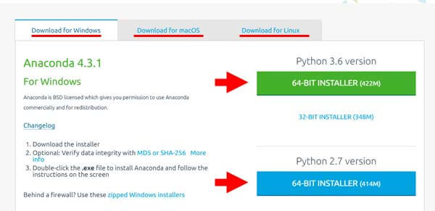Descarga y sigue las instrucciones para instalar el que más te convenga.
3. 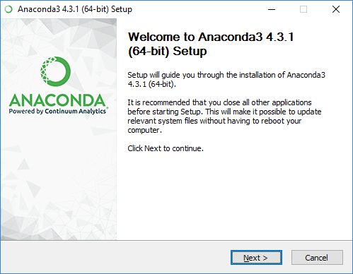Sigue los siguientes pasos para terminar con la instalación de Anaconda.

